暗战！美国拱火正遭反噬，光明曙光还会远吗？

原创 有里儿有面 [有理儿有面](javascript:void(0);)

**有理儿有面**

微信号 youli-youmian

功能介绍 你说是不是

2022-04-27[原文](https://mp.weixin.qq.com/s?__biz=Mzg3MjEyMTYyNg==&mid=2247558059&idx=2&sn=cab2eeb3eb9059660e72fa4920678ccf&chksm=cef7b7def9803ec84050fad7a37b6c8fe3b49f7bb2321e1968934701f2892035dc687c6045bb&scene=27#wechat_redirect&cpage=3) 发表于

收录于合集





**全文共3174字，图12张，预计阅读时间为7分钟。**

**文章首发于“有理儿有面”（youli-youmian），欢迎大家在朋友圈和微信群转发。**

**公众号及其他平台转载请在后台留言。**



▼

一段时间以来，世界形势混乱灰暗，危机四伏，让人颇为压抑。

在欧洲，俄乌战争随着北约等国家的或明或暗的介入，俄罗斯在乌克兰战争遭受到重大损失：

苏35战机后被击落残骸遭遇西方技术分析，“莫斯科”号巡洋舰沉没大海，围攻基辅的战斗无果而终...西方对俄罗斯包括金融战、网络战等等在内全方位的围剿战，让人为俄罗斯的处境捏一把汗。

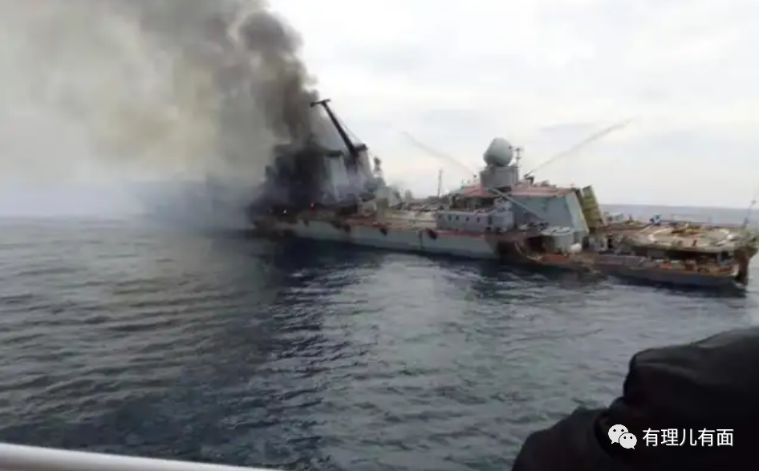

一方面，我们非常同情乌克兰人民的悲剧，另一方面，我们也认识到俄乌冲突背景复杂，美国的作用在其中十分明显，且美国在俄乌成功拱火、驱赶欧洲财富去向美国的同时，已开始在中国周边动作频频：航母频繁演习，反华政客窜访台湾，大规模出售蔡当局军火，以所谓的人权问题对中国进行指责......作为背靠背的战略伙伴，作为世界上同样饱受美帝霸权欺凌的大国，对于中国来说，俄罗斯一旦失败，绝非好事！

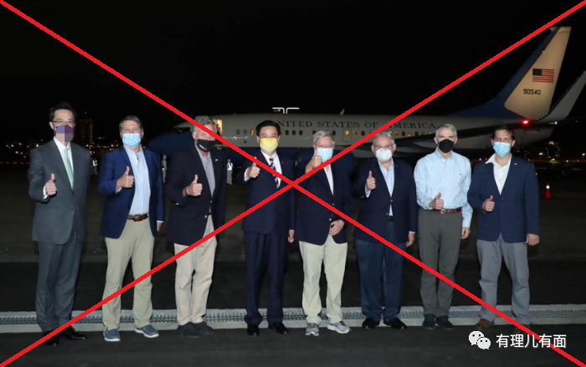

种种迹象显示，债台高筑、危机四伏的美国，已妄图在南海、台海地区鼓动事端。哪里有压迫，哪里就有反抗，邪恶终究抵不过光明的力量。在美帝还在持续拱火俄乌冲突的当口，随着世界局势的发展以及大国之间合纵连横，如今的局面已悄然发生积极的转变：

在全面军事进攻遭遇挫折的情况下，俄罗斯积极调整军事部署，重点围攻顿巴斯等乌东地区，目前已基本拿下战略港口马里乌波尔，打通了从陆路通向克里米亚的通道，北约运输至乌克兰的武器，接连遭遇俄罗斯远程炮火摧毁，4月20日，俄罗斯还成功试射了一枚据称能够突破任何反导系统“萨尔马特”新型洲际弹道飞弹。

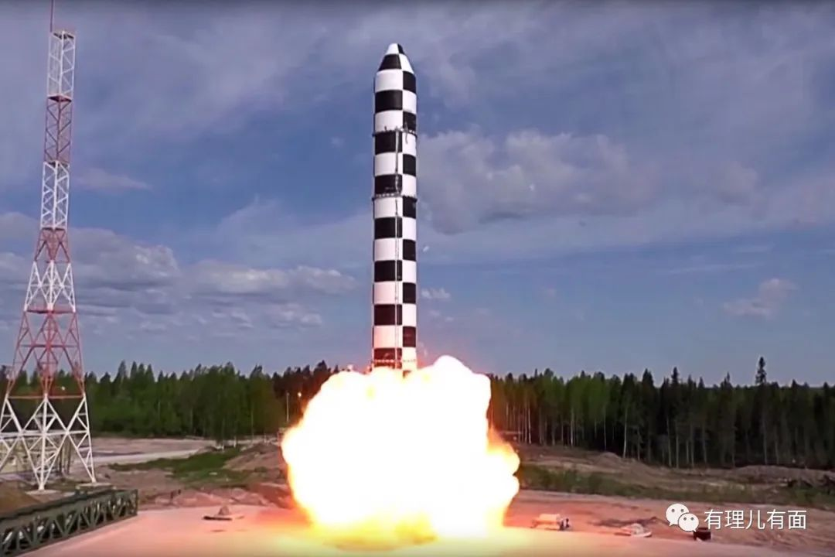

在经济上，俄罗斯接连打出了包括天然气使用卢布结算等犀利反击。当地时间4月18日，俄罗斯总统普京在出席经济工作会议时表示，俄罗斯经受住了由西方制裁带来的前所未有的压力，这种对俄政策已经失败，西方的“经济闪电战”战略未能奏效。

他说：“（西方国家）当时的算计是迅速破坏我国金融经济状况，引发市场恐慌、银行系统崩溃，并让商店出现大规模商品短缺。但我们已经可以自信地说……西方对俄的经济闪电战战略没有成功。”相反，“美国和欧洲国家经济恶化。欧洲人生活水平下降，储蓄贬值”。

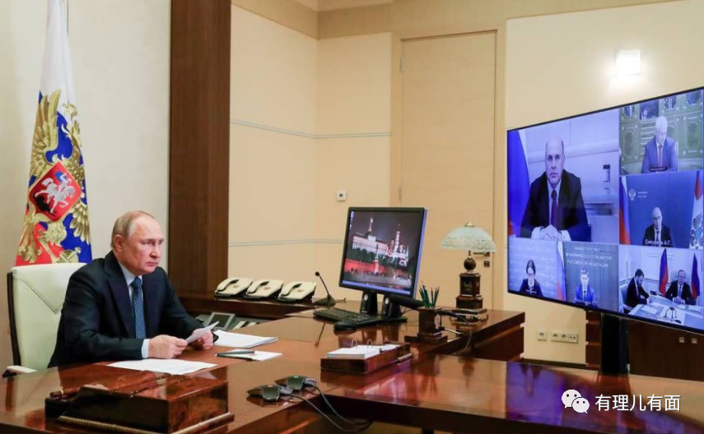

这是一场全方位的战争，考验着各方的实力以及耐力。在这场撬动世界格局变迁的大搏杀中，西方世界的联盟，已出现了一丝丝裂缝：

首先，世界各国纷纷开始针对美元加息、妄图收割全球财富进行反制。

3月16日，巴西宣布将基准利率上调1个百分点，从10.75%上调至11.75%。沙特、科威特、巴林、阿联酋等中东地区国家也纷纷上调有关利率。发达经济体中，英国于3月17日宣布将基准利率从0.5%上调至0.75%，而加拿大、新西兰等国早在半个多月之前就已纷纷宣布加息，以提振经济应对通胀。

4月20日，据日本广播协会消息，日本央行4月20日已经决定以0.25%的固定利率无限量购买10年期日本国债。这是自2月份以来该行第三次采取行动，以保住其0.25%的收益率目标。

其次，美国对俄罗斯的能源制裁，正在被俄罗斯天然气卢布政策击破，欧洲国家处于自身利益考虑，越来越与美国貌合神离。

4月22日，美国《华尔街日报》刊发报导称，根据油轮追踪机构TankerTrackers的资料，4月迄今，从俄罗斯港口运往欧盟成员国的石油出口量已升至平均每天160万桶，而3月份的出口量为平均每天130万桶。越来越多的石油正在从俄罗斯港口发出。

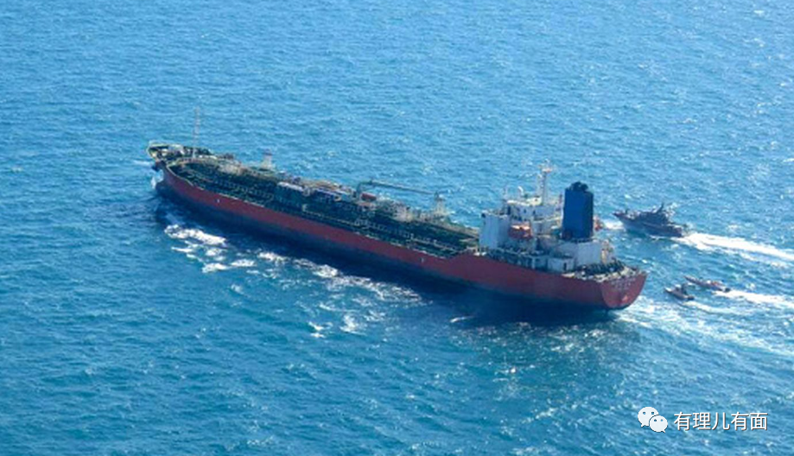

同一天，据美国有线电视新闻网（CNN）报导称，欧盟委员会21日发布指导文件称，在不违反制裁规定的同时使用卢布向俄罗斯支付天然气费用是可行的。

很显然，之前紧紧跟随美国对俄罗斯制裁的欧洲国家，在眼见美国人一边鼓动盟友自残式制裁，忍受通货膨胀、能源危机、难民潮等等压力，而自己却大肆购买俄罗斯石油天然气再转卖给欧洲国家的无耻嘴脸后，政客们正在动摇。

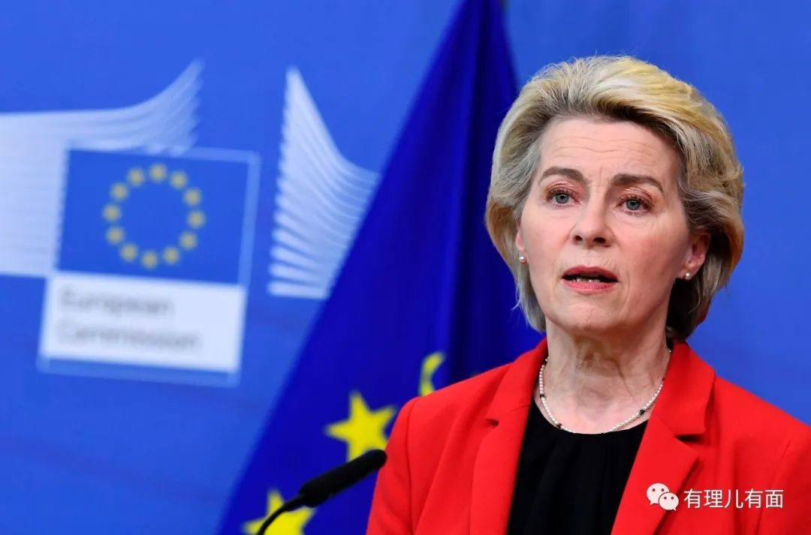

这当中，最为滑稽的当属英国。近期，英国首相约翰逊，竟然放出狠话声称要单挑俄罗斯，表示若是局势开始向危险的方向发展，英国即使没有其他北约国家支持，也不排除使用大规模杀伤性武器的可能。

作为已经亲身到乌克兰体验过战火的约翰逊，当然知道俄乌冲突中乌克兰到底是几斤几两，很显然，他对俄乌冲突俄罗斯将取得胜利充满忧虑，而近期英国军情部门的“俄罗斯最终取胜”的趋势研判，也印证了他的担心。

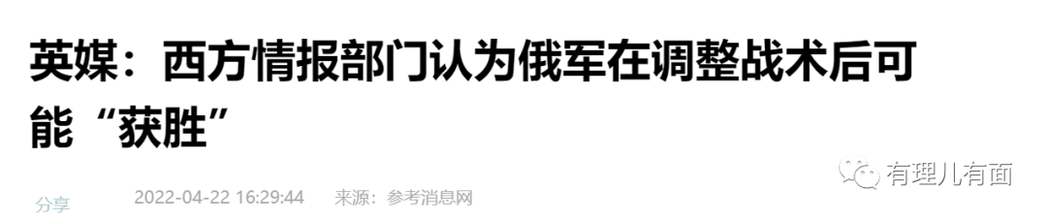

然而，头头大话吹得满天响，却掩盖不了如今日不落帝国的没落，黄毛首相话音未落，就遭遇同僚打脸。据路透社、彭博社等外媒报道，日前英国财政部突然在网站上刊登了一份特别公告，内容为该国将在5月底使用卢布向俄罗斯方面结算天然气价款。好吧，就继续吹，继续演吧！

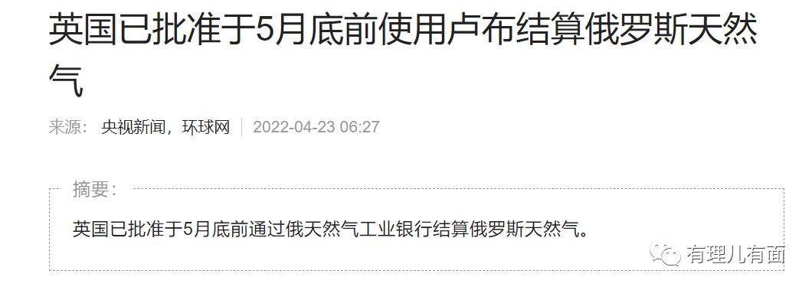

在欧洲风云激荡的当口，东方大国反对美帝霸权与侵略野心斗争也是波澜壮阔、自信从容：

美国政客窜访台湾后，人民解放军在南海举行了声势浩大的海上实战训练，东海台海沿线的军事演习越来越贴近实战，吓得蔡当局赶制发放全民战争手册，台湾新闻媒体华视新闻甚至误报新北市遭遇解放军炮火攻击...

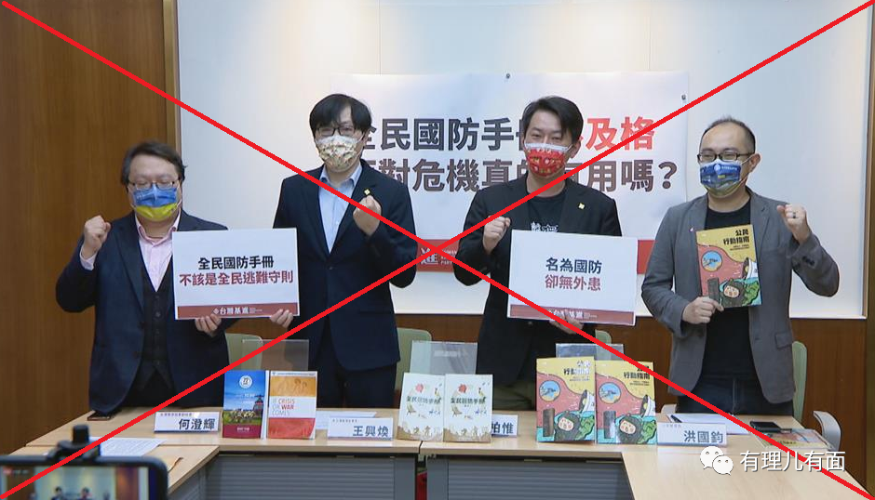

4月13日，环球时报援引中航工业微信公众号消息称，歼20强军报国换上中国“心”，战巡东海警巡南海成为训练常态！

4月16日，外媒报道称，搭载了14架最新F-35C隐身舰载战斗机的“林肯”号核动力航母打击群原本计划在中国近海展开为期5天的演习，但解放军4艘055型导弹驱逐舰在黄海海域现身后，美航母随即匆忙取消演习进入日本海。

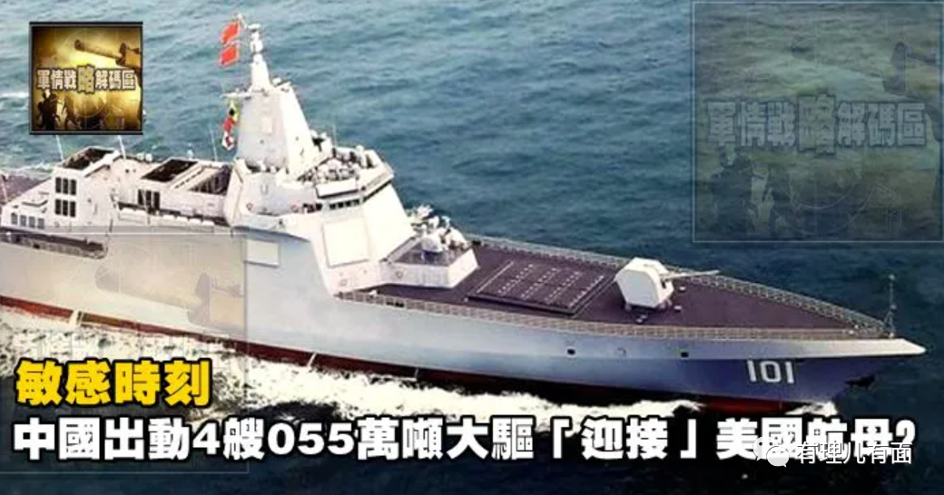

4月19日，中国外交部发言人汪文斌在在例行新闻会上宣布，“经中所两国政府批准，近日，王毅国务委员兼外长和所罗门群岛外长马内莱（Jeremiah Manele）分别代表两国政府正式签署了中所政府间安全合作框架协议”。消息一出，美澳惊呼，中国已在深入到澳大利亚后花园...

4月20日，中国国防部长魏凤和应邀与美国国防部长奥斯汀通了电话，警告美方台湾问题如果处理不好，就会对两国关系造成颠覆性影响。中国军队将坚决维护国家主权安全和领土完整。美国不应低估中国的决心和能力，并要求美方停止在海上进行军事挑衅，不得利用乌克兰问题对中国抹黑栽赃、威胁施压。

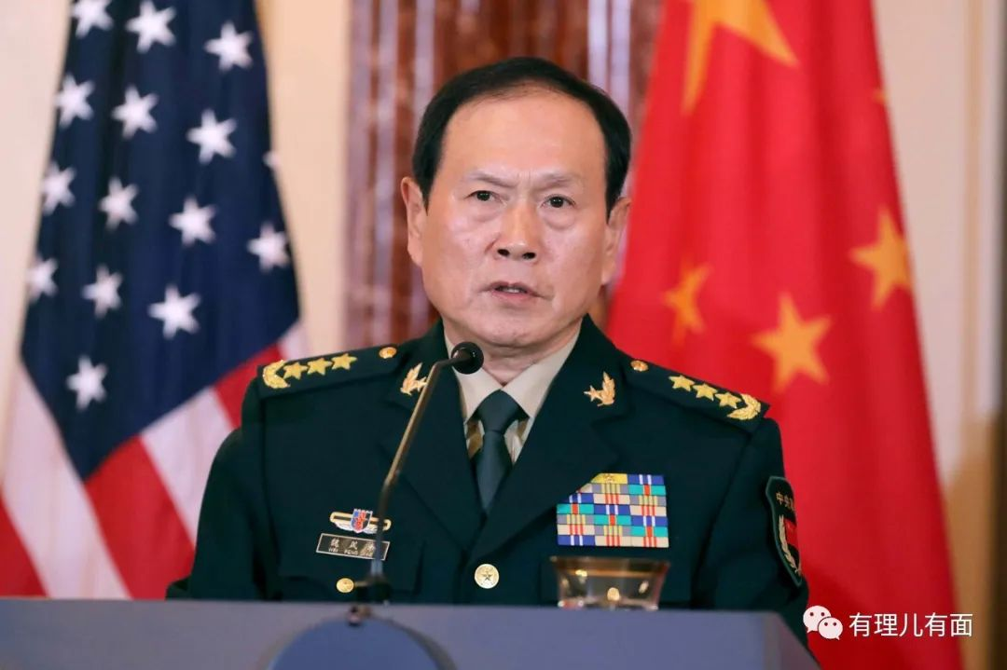

4月20日，美国“海军新闻”网站刊登消息称，中国055大驱近期发射了“新型鹰击-21高超音速导弹”，并称配备该导弹的中国海军055型大型驱逐舰是“全球火力最强战舰”！声称055大驱将对美国及其盟国的大型舰只形成巨大的威胁，因为他的攻击目标可以覆盖整个航母打击群。

4月21日，中国央视CCTV-7的“正午国防军事”节目播出了新型舰艇参加实战化训练的新闻画面，入列不久的055型万吨驱逐舰鞍山舰、无锡舰参加实战化训练。这已是中国的第四、五艘055型驱逐舰！

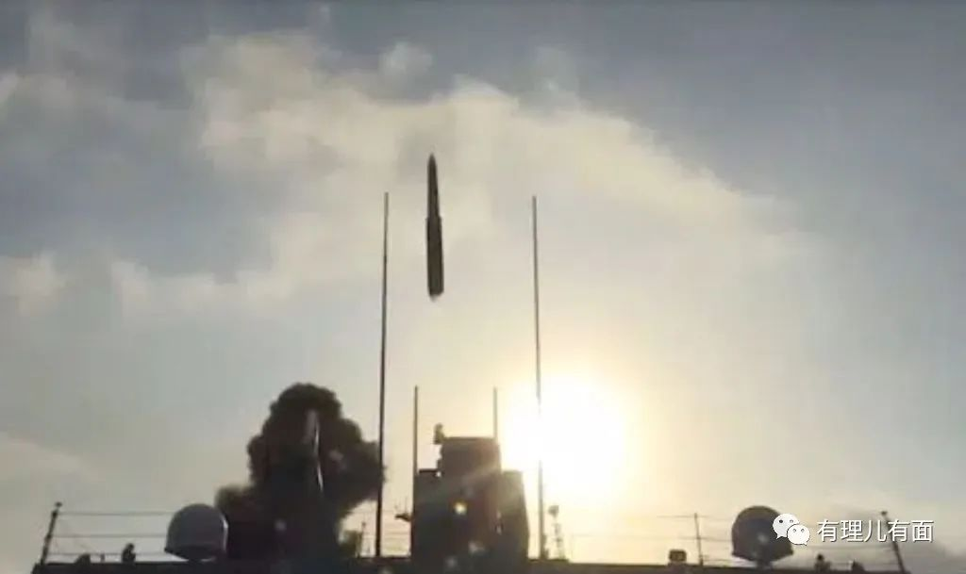

4月22日，解放军海军发布航母宣传片《深蓝！深蓝！》，结尾暗示第三艘国产航母即将下水。外媒惊呼，这是中国第一艘采用弹射起飞方式和电磁弹射器的航母，是“有史以来在美国以外建造的最大、最先进的航空母舰”！美国人对此惊呼，003型航母将让中国进入“海上精英行列”。

4月24日，央视刊播对中国国家航天局副局长吴艳华的采访，吴艳华表示，我们争取在“十四五”末期或者2025年、2026年实施一次对某一颗有威胁的小行星，既进行抵近观测，又实施就近撞击、改变它轨道的技术实验，这样为未来人类真正应对小行星等地外天体对地球家园的威胁作出中国贡献。

....

读罢这一个个振奋人心的消息，我们能够感受到中国人民进军大海走向深蓝，守望星辰保卫世界和平的意志，以及维护国家统一、民族尊严和领土完整的决心和能力。

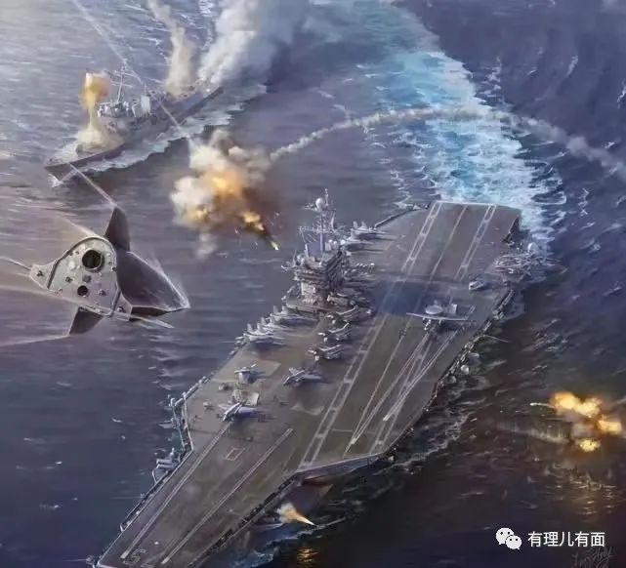

而这段时间几则来自外媒的消息，也佐证了这一点：

4月20日，美国《国家利益》杂志刊登专栏作家布兰登·弗莱恩的文章指出，美国错误地将乌克兰拥入怀中，并且促使俄罗斯倒向中国，这对华盛顿造成威胁并将产生严重后果。世界已进入后美国时期：“美国一直在大声说话，尽管他们手中的鞭子越来越短”。

4月22日，日本时事通讯社报导称，日本外相林芳正在4月22日的内阁会议上报告了2022年版《外交蓝皮书》的内容。蓝皮书首次声称，美国的国力相对下降，世界“已经进入中美竞争时代”。

据外媒报道，号称“中国通”的澳大利亚前总理陆克文即将出版的新书《可以避免的战争》描述了人民解放军击败美军收复台湾的假想，并认为这场战争将使美国由一个世界超级大国沦落为弱国，此战将被历史学家视为“美国滑铁卢”。

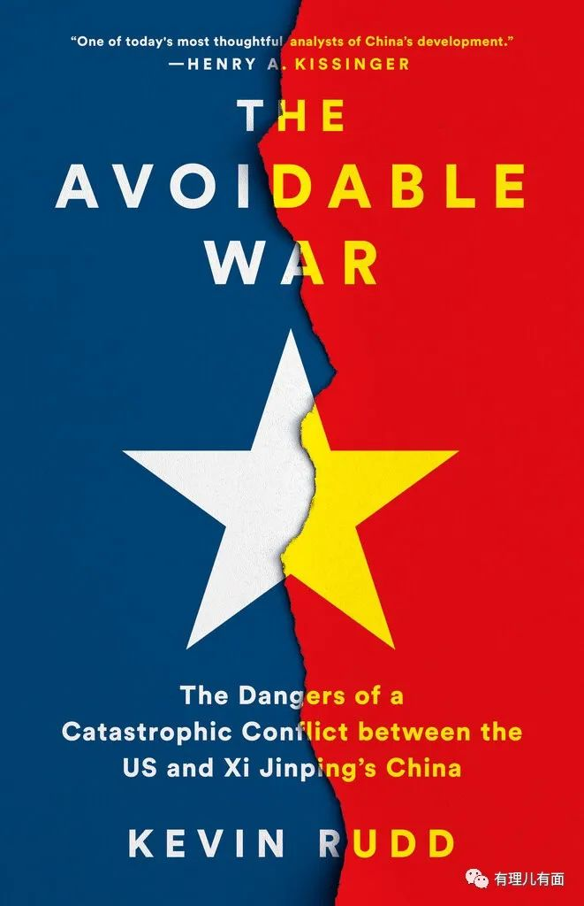

中国，从来都不是想着超越谁或者取代谁。对于西方政客学者的编撰的种种故事，我们既要看到中国如今发展的成就，以及我们必将完成祖国统一、实现中华民族伟大复兴的光明前景，同时也要保持战略清醒，认识到我们目前面临的问题和差距，扎扎实实地把中国自己的事情办好。

最光荣伟大的胜利，一定属于中国人民！

**图片源自网络**





**关注公众号：**

**有理儿有面**

**理   性｜   揭   秘｜   探   讨**







有里儿有面

**微信扫一扫赞赏作者** **赞赏**

已喜欢，对作者说句悄悄话

取消

**发送给作者**

**发送**

最多40字，当前共字

 人赞赏

上一页 1/3 下一页

长按二维码向我转账

受苹果公司新规定影响，微信 iOS 版的赞赏功能被关闭，可通过二维码转账支持公众号。

### 精选留言

用户设置不下载评论